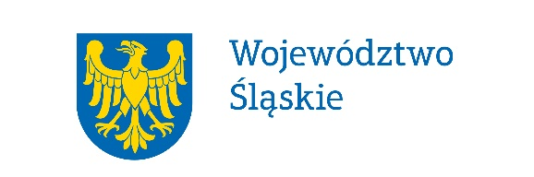
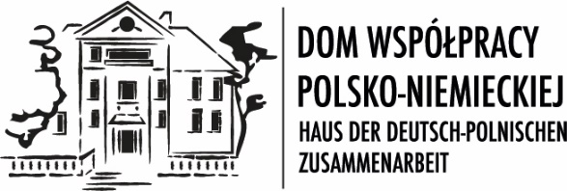

REGULAMIN REKRUTACJI
do udziału w projekcie na „XXI Szczyt Młodzieży Regionalnego Trójkąta Weimarskiego”
w 2023 roku we Francji współfinansowanego ze środków Urzędu Marszałkowskiego Województwa Śląskiego

§ 1. POSTANOWEINIA OGÓLNE
- Regulamin określa zasady rekrutacji uczestników do projektu „XXI Szczyt Młodzieży Regionalnego Trójkąta Weimarskiego”.

§ 2. INFORMACJE O PROJEKCIE
- Projekt o tytule „XXI Szczyt Młodzieży Regionalnego Trójkąta Weimarskiego” realizowany ze środków finansowych Województwa Śląskiego. Organizatorem projektu jest Województwo Śląskie; operatorem projektu jest Dom Współpracy Polsko-Niemieckiej (adres siedziby: Gliwice, ul. Górnych Wałów 7, e-mail: haus@haus.pl , tel. 77 402 51 05).
- Projekt skierowany jest do młodych mieszkańców województwa śląskiego w wieku od 18 do 23 lat oraz młodych uchodźców z Ukrainy w wieku od 18 do 23 lat.
- W projekcie przewidziano 15 miejsc dla mieszkańców województwa śląskiego oraz
2 miejsca dla uchodźców z Ukrainy. Łącznie grupa biorąca udział w projekcie liczy 17 osób.
- Udział w projekcie obejmuje bezpłatny udział w:
- spotkaniu integracyjno-tematycznym, które odbędzie się w pierwszej połowie lipca 2023 r. w Koszęcinie.
- wyjeździe na Szczyt Młodzieży Regionalnego Trójkąta Weimarskiego, który odbędzie się w dniach od 23 do 29 lipca 2023 r. w Lille we Francji.

§ 3. CELE PROJEKTU
- Szczyt Młodzieży Regionalnego Trójkąta Weimarskiego to trójstronne porozumienie między regionami: Województwem Śląskim, Nadrenią Północną-Westfalią oraz Hauts-de-France, mające na celu wzmacnianie społeczeństwa obywatelskiego oraz rozwój społeczno-gospodarczy i współpracę tych regionów. Co roku w ramach tego porozumienia organizowany jest Szczyt Młodzieży, który umożliwia młodym ludziom spotkanie
z rówieśnikami zamieszkujących dane regiony, wymianę doświadczeń, a tym samym wzmocnienie postaw dialogu i współpracy młodego pokolenia.

§ 4. ZASADY REKRUTACJI
- W celu zapewnienia równego dostępu do informacji o projekcie zostaną podjęte następujące działania – zamieszczenie informacji o prowadzonej rekrutacji oraz regulaminu uczestnictwa:
1) na stronie internetowej www.haus.pl,
2) w biurze Domu Współpracy Polsko-Niemieckiej w Gliwicach przy ul. Górnych Wałów 7, 3) na stronie internetowej Województwa Śląskiego www.slaskie.pl.
- Kryteria rekrutacji uczestników:
- FORMALNE
- mieszkaniec województwa śląskiego
- osoba pełnoletnia, nie starsza niż 23 lata
b) MERYTORYCZNE
- znajomość języka angielskiego na poziomie komunikatywnym (mile widziana znajomość niemieckiego lub/i francuskiego)
- zainteresowanie aktualną problematyką europejską, w tym energetyczną
- otwartość na nowe kultury i współpracę w grupie
- działalność w Młodzieżowym Sejmiku Województwa Śląskiego
- Proces rekrutacji uczestników obejmuje:
- nabór zgłoszeń – w celu zgłoszenia się do udziału w rekrutacji należy przesłać na maila haus@haus.pl wypełniony „Formularz zgłoszeniowy” dostępny na stronie www.haus.pl do dnia 16 czerwca 2023 r.
- ocenę formularzy zgłoszeniowych przez komisję składającą się z czterech osób – dwóch przedstawicieli Domu Współpracy Polsko-Niemieckiej oraz dwóch przedstawicieli Departamentu Edukacji, Nauki i Współpracy z Młodzieżą Urzędu Marszałkowskiego Województwa Śląskiego,
- przeprowadzenie rozmów online z wybranymi kandydatami; zastrzegamy sobie prawo do rozmów online tylko z wybranymi kandydatami,
- ogłoszenie wyników (listy uczestników zakwalifikowanych i listę rezerwową) do 30 czerwca 2023 r. na stronie www.haus.pl.
- Rekrutacja prowadzona jest w sposób bezstronny, z poszanowaniem zasad równości szans.

§ 5. PRAWA UCZESTNIKA PROJEKTU
- Każdy uczestnik projektu ma prawo do:
a) bezpłatnego udziału w spotkaniu integracyjno-tematycznym,
b) bezpłatnego wyjazdu i udziału w XXI Szczycie Młodzieży Regionalnego Trójkąta Weimarskiego w Lille we Francji.

§ 6. OBOWIĄZKI UCZESTNIKA PROJEKTU
- Uczestnik projektu jest zobowiązany do:
a) aktywnego udziału w zajęciach w ramach programu (zarówno w spotkaniu integracyjno-tematycznym w Polsce jak i spotkaniu we Francji),
b) wypełniania ankiet ewaluacyjnych,
c) udostępniania swoich danych osobowych na potrzeby projektu,
d) przestrzegania ogólnie przyjętych norm i zasad w tym dbałości o sprzęt, urządzenia
i pomoce dydaktyczne wykorzystywane w trakcie realizacji projektu.

§ 7. ZASADY UCZESTNICTWA
- Warunkiem uczestnictwa w projekcie jest:
a) zapoznanie się z niniejszym regulaminem,
b) wypełnienie i przesłanie „Formularza zgłoszeniowego”.

§ 8. POSTANOWIENIA KOŃCOWE
- Regulamin wchodzi w życie z dniem opublikowania.
- Organizator projektu zastrzega sobie prawo do zmian w niniejszym regulaminie lub wprowadzenia dodatkowych zmian.
- Regulamin obowiązuje w całym okresie realizacji projektu.

Irena Machura
Wicedyrektor Domu Współpracy Polsko-Niemieckiej

